2100998 이수찬 c++ 22-2 과제

- 과제1
// **********************************************
// 제 목 :
// 날 짜 : 2025년 3월 19일
// 작성자 : 2100998 이수찬
// **********************************************
#define _CRT_SECURE_NO_WARNINGS //보안오류방지
#pragma warning(disable:6031) //리턴값관련 경고 방지
#include <stdio.h> //printf,scanf함수선언이 들어있는 stdio.h파일포함
#include <string.h>
#include<math.h>

struct person{ //개인정보 입력위 한 구조체 선언
char name[20]; // 이름 받기 위한 정수형 변수 선언
int score; // 점수 받기 위한 정수형 변수 선언
};//구조체 종료

int main(void) //메인함수의 머리
{ //함수시작
struct person man[3]; // 구조체 배열 선언
int temp = -3450; // 최대값 구하기 위해 임시 값 선언
int best; // 최대 값 인덱스 찾기
for (int i = 0; i < 3; i++) { // 반복문 시작
printf("이름을 입력하시오: "); // 이름 입력 위치 출력
scanf(" %s", &man[i].name); // 이름 입력
printf("성적을 입력하시오: "); // 점수 입력 위치 출력
scanf(" %d", &man[i].score); // 점수 입력
}// 반복문 종료
for (int i = 0; i < 3; i++) { // 최대값 찾기 위한 반복입력)
if (temp < man[i].score) { // 임시값보다 크다면 실행
temp = man[i].score; // 임시값보다 크다면 temp값에 입력
best = i; // 가장 큰 인덱스 입력
} // 조건문 종료
}// 반복문 종료

printf("최우수 학생의 이름은 %s, 점수는 %d점", &man[best].name, man[best].score); // 최대값 출력

return 0; // 함수 반환 후 종료
}//메인함수 종료

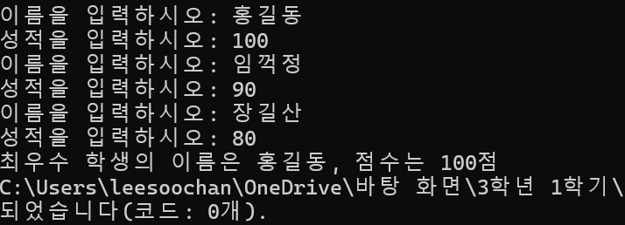

- 과제2
// **********************************************
// 제 목 :
// 날 짜 : 2025년 3월 21일
// 작성자 : 2100998 이수찬
// **********************************************
#define _CRT_SECURE_NO_WARNINGS //보안오류방지
#pragma warning(disable:6031) //리턴값관련 경고 방지
#include <stdio.h> //printf,scanf함수선언이 들어있는 stdio.h파일포함
#include <string.h>
#include<math.h>

struct person{ //개인정보 입력위 한 구조체 선언
char name[20]; // 이름 받기 위한 정수형 변수 선언
int score; // 점수 받기 위한 정수형 변수 선언
};//구조체 종료

int main(void) //메인함수의 머리
{ //함수시작
struct person man[3]; // 구조체 배열 선언
int best=0;
for (int i = 0; i < 3; i++) { // 반복문 시작
printf("이름을 입력하시오: "); // 이름 입력 위치 출력
scanf(" %s", man[i].name); // 이름 입력
printf("성적을 입력하시오: "); // 점수 입력 위치 출력
scanf(" %d", &man[i].score); // 점수 입력
}// 반복문 종료
for (int i = 0; i < 3; i++) { // 최대값 찾기 위한 반복동작)
if(strcmp(man[best].name, man[i].name)>0) { // 문자열 비교 조건문, 문자열이 임시값보다 작을 경우 작동
best = i; // 큰 값의 인덱스 찾기
} // 조건문 종료
}// 반복문 종료

printf("최우수 학생의 이름은 %s, 점수는 %d점", man[best].name, man[best].score); // 최대값 출력

return 0; // 함수 반환 후 종료
}//메인함수 종료
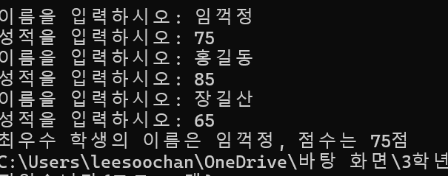

- 과제3
// **********************************************
// 제 목 :
// 날 짜 : 2025년 3월 21일
// 작성자 : 2100998 이수찬
// **********************************************
#define _CRT_SECURE_NO_WARNINGS //보안오류방지
#pragma warning(disable:6031) //리턴값관련 경고 방지
#include <stdio.h> //printf,scanf함수선언이 들어있는 stdio.h파일포함
#include <string.h>
#include<math.h>

struct person{ //개인정보 입력위 한 구조체 선언
char name[20]; // 이름 받기 위한 정수형 변수 선언
int score; // 점수 받기 위한 정수형 변수 선언
};//구조체 종료

int main(void) //메인함수의 머리
{ //함수시작
struct person man[3]; // 구조체 배열 선언
struct person* p = man; // 포인터 선언 후 배열로 주소값 선언
struct person* best = man; // 포인터 선언 후 배열로 주소값 선언

for (int i = 0; i < 3; i++) { // 반복문 시작
printf("이름을 입력하시오: "); // 이름 입력 위치 출력
scanf(" %s", man[i].name); // 이름 입력
printf("성적을 입력하시오: "); // 점수 입력 위치 출력
scanf(" %d", &man[i].score); // 점수 입력
}// 반복문 종료
for (int i = 0; i < 3; i++) { // 최대값 찾기 위한 반복동작)
if(strcmp(best->name, (p+i)->name)>0) { // 문자열 비교 조건문, 문자열이 임시값보다 작을 경우 작동
best = (p+i); // 큰 값의 인덱스 찾기
} // 조건문 종료
}// 반복문 종료

printf("최우수 학생의 이름은 %s, 점수는 %d점", best->name, best->score); // 최대값 출력

return 0; // 함수 반환 후 종료
}//메인함수 종료

